Администрация Спиринского сельсовета
Ордынского района Новосибирской области
ВЕСТНИК № 1/1
25.01.2022 года
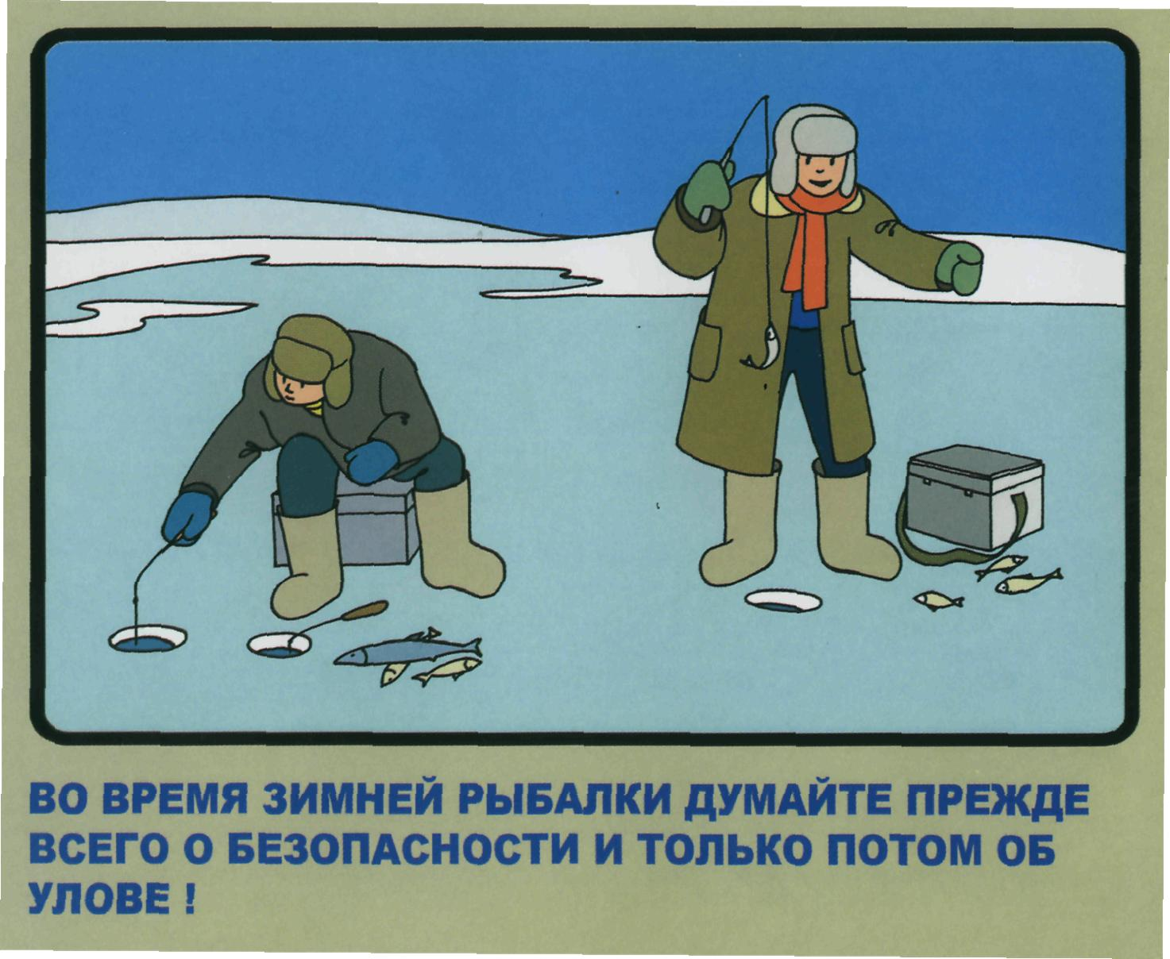

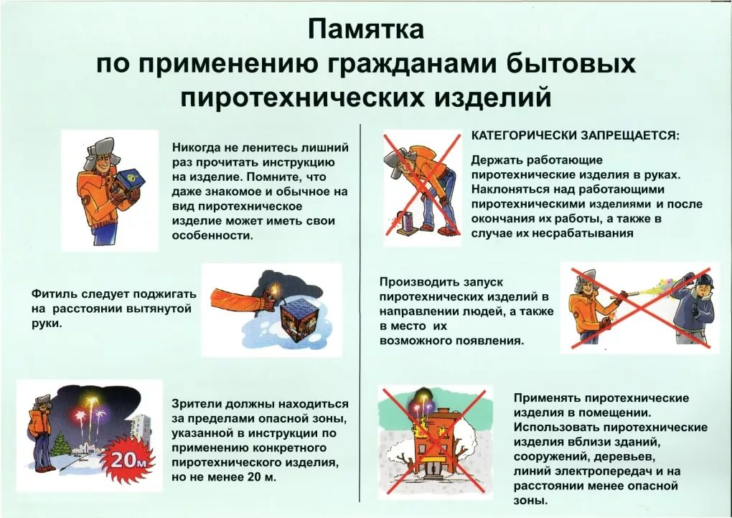

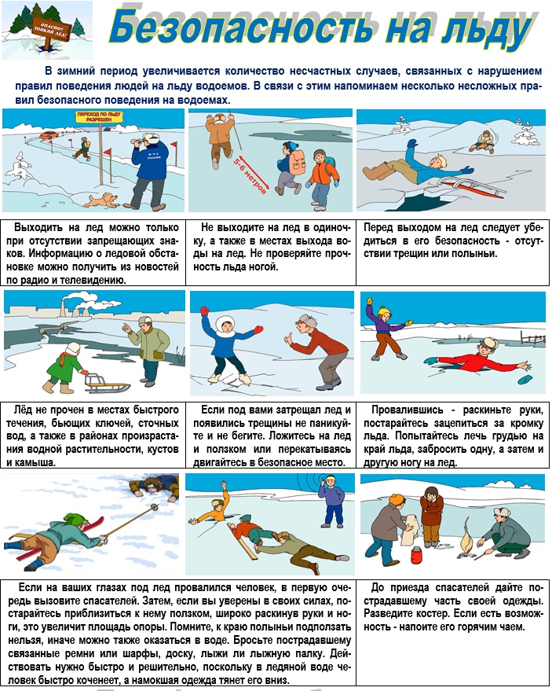

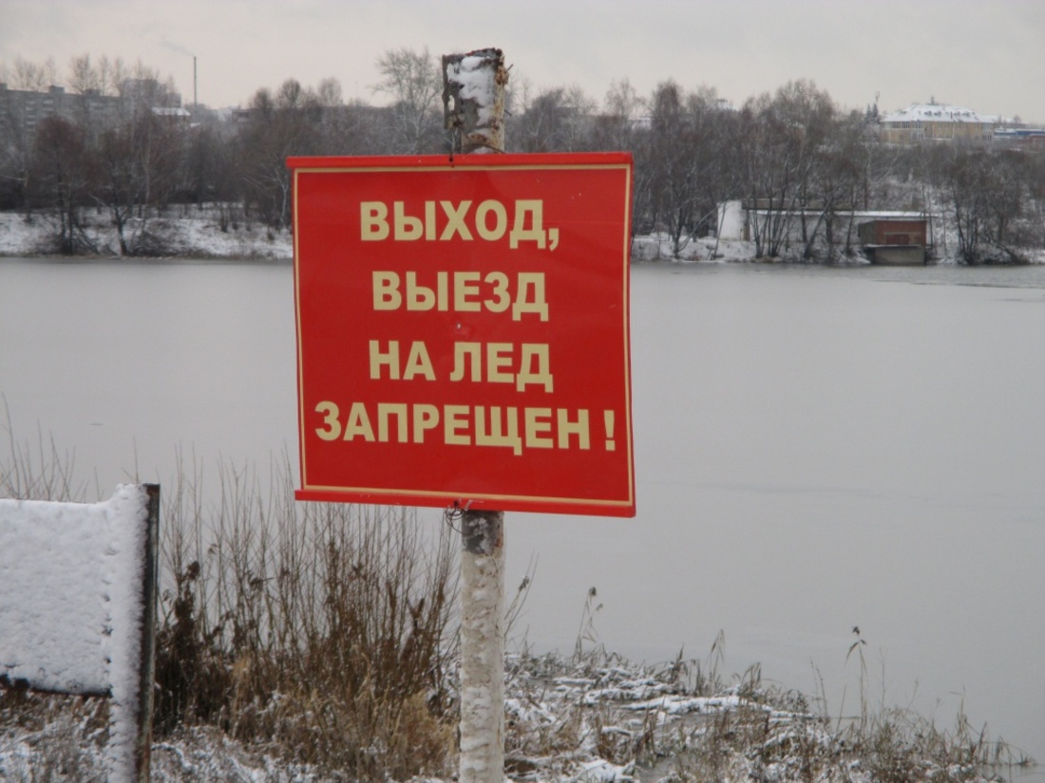
___________________________________________
___________________________________________________
__________________________________________________________________________________
НАШ АДРЕС И ТЕЛЕФОНЫ
633291, НОВОСИБИРСКАЯ ОБЛАСТЬ
ОРДЫНСКИЙ РАЙОН
СЕЛО СПИРИНО УЛИЦА ЛЕНИНА № 86
ТЕЛ\ФАКС (8- 383-59) 47-431
РАСПРОСТРАНЯЕТСЯ БЕСПЛАТНО
Тираж 20 экз.

